
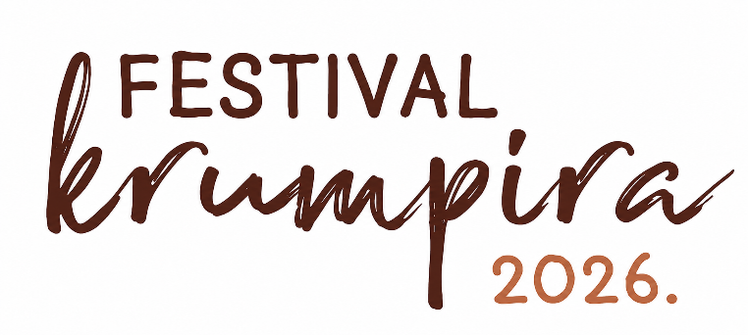

PRIJAVNICA ZA SUDJELOVANJE U NATJECANJU U KUHANJU JELA OD KRUMPIRA
Festival krumpira – Općina Belica, 29. kolovoza 2026.
Organizatori: Općina Belica i Udruga međimurskih proizvođača merkantilnog krumpira (UMPMK)
Molimo ispunite podatke čitko (tiskanim slovima):

1. Naziv ekipe / ime natjecatelja:

2. Ime i prezime kontakt osobe:

3. Broj sudionika u ekipi (maksimalno 4):
□ 1 □ 2 □ 3 □ 4
4. Kontakt telefon:

5. E-mail adresa:

6. Naziv planiranog jela (opcionalno):

✅ Izjavljujem da:
- sam upoznat/a s pravilima natjecanja,
- jelo koje pripremam ima krumpir kao glavnu namirnicu,
- donosim vlastiti kotlić, plamenik i plinsku bocu,
- jelo će biti završeno do 12:30 sati na dan natjecanja.

📍 Datum i mjesto: ___________________________
✍️ Potpis prijavitelja: _________________________

📩 Prijavnica se predaje:
- e-mailom: opcina@belica.hr
- telefonom: 040/846-067 (uz naknadnu pisanu prijavu)
- osobno: u uredu Općine Belica
🕓 Rok za prijavu: srijeda, 26. kolovoza 2026.

